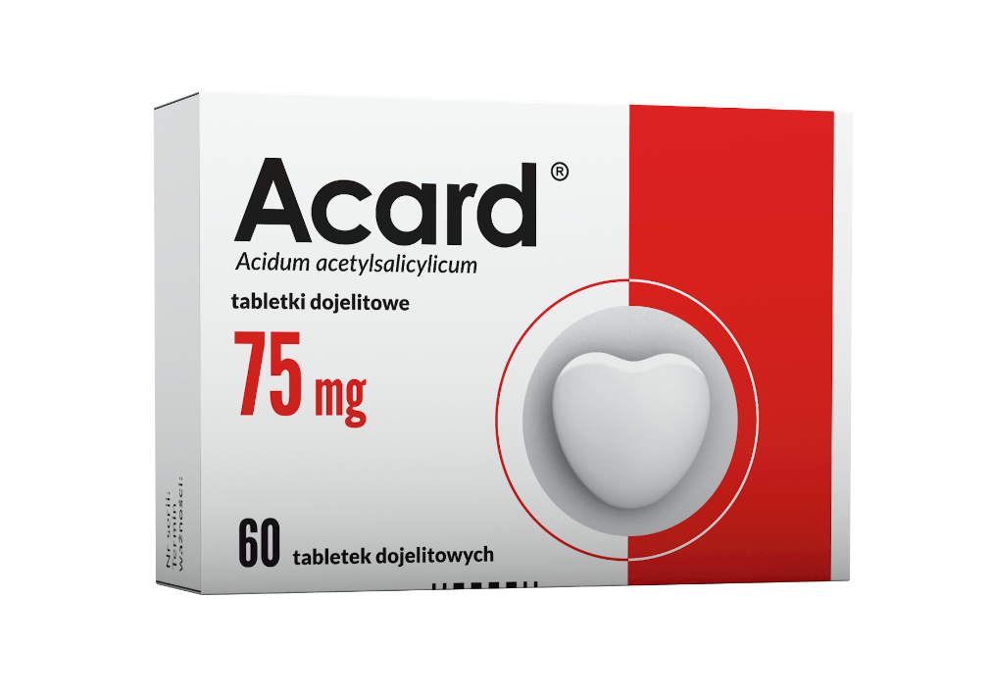

Acard. Skład i postać: Jedna tabletka dojelitowa zawiera 75 mg kwasu acetylosalicylowego. Wskazania: Choroba niedokrwienna serca oraz wszelkie sytuacje kliniczne, w których celowe jest hamowanie agregacji płytek krwi: zapobieganie zawałowi serca u osób dużego ryzyka, świeży zawał serca lub podejrzenie świeżego zawału serca, niestabilna choroba wieńcowa, prewencja wtórna u osób po przebytym zawale serca, stan po wszczepieniu pomostów aortalno-wieńcowych, angioplastyce wieńcowej, zapobieganie napadom przejściowego niedokrwienia mózgu (TIA) i niedokrwiennego udaru mózgu u pacjentów z TIA, po przebytym udarze niedokrwiennym mózgu u pacjentów z TIA; u osób z zarostową miażdżycą tętnic obwodowych, zapobieganie zakrzepicy naczyń wieńcowych u pacjentów z mnogimi czynnikami ryzyka, zapobieganie zakrzepicy żylnej i zatorowi płuc u pacjentów długotrwale unieruchomionych, np. po dużych zabiegach chirurgicznych jako uzupełnienie innych sposobów profilaktyki. Przeciwwskazania: Produktu Acard nie należy stosować: w przypadku nadwrażliwości na substancję czynną - kwas acetylosalicylowy, inne salicylany lub którąkolwiek substancję pomocniczą leku; u pacjentów ze skazą krwotoczną; u pacjentów z czynną chorobą wrzodową żołądka i (lub) dwunastnicy; u pacjentów z ciężką niewydolnością nerek; u pacjentów z ciężką niewydolnością wątroby; u pacjentów z napadami tzw. astmy aspirynowej w wywiadzie, wywołanymi podaniem salicylanów lub substancji o podobnym działaniu, szczególnie niesteroidowych leków przeciwzapalnych; jednocześnie z metotreksatem w dawkach 15 mg na tydzień lub większych; w ostatnim trymestrze ciąży; u dzieci w wieku do 12 lat w przebiegu infekcji wirusowych ze względu na ryzyko wystąpienia zespołu Reye’a – rzadko występującej, ale ciężkiej choroby powodującej uszkodzenie wątroby i mózgu. Podmiot odpowiedzialny: Polfa Warszawa S.A. Dodatkowych informacji o leku udziela: Polpharma Biuro Handlowe Sp. z o.o., ul. Bobrowiecka 6, 00-728 Warszawa; tel.: +48 22 364 61 00; faks: +48 22 364 61 02.www.polpharma.pl.ChPL:2017.05.31.
Przed użyciem zapoznaj się z ulotką, która zawiera wskazania, przeciwwskazania, dane dotyczące działań niepożądanych i dawkowanie oraz informacje dotyczące stosowania produktu leczniczego, bądź skonsultuj się z lekarzem lub farmaceutą, gdyż każdy lek niewłaściwie stosowany zagraża Twojemu życiu lub zdrowiu.

ACRD/647/06-2019

